**校团委实践调研团现场对话智能工业机器人**

为深化“薪火链动，智创煤海”实践主题，7月18日，校团委“薪火链动，智创煤海”青马工程实践调研团在西安科技大学团委宣传部部长吴行健的带领下，赴宁夏银川市贺兰县宁夏电信天翼机器人综合服务中心，感受智能工业机器人的魅力。这座国内首家机器人综合服务中心，以“展示、销售、运营、售后”一体化模式，为同学们展开了一幅工业智能化的生动画卷。

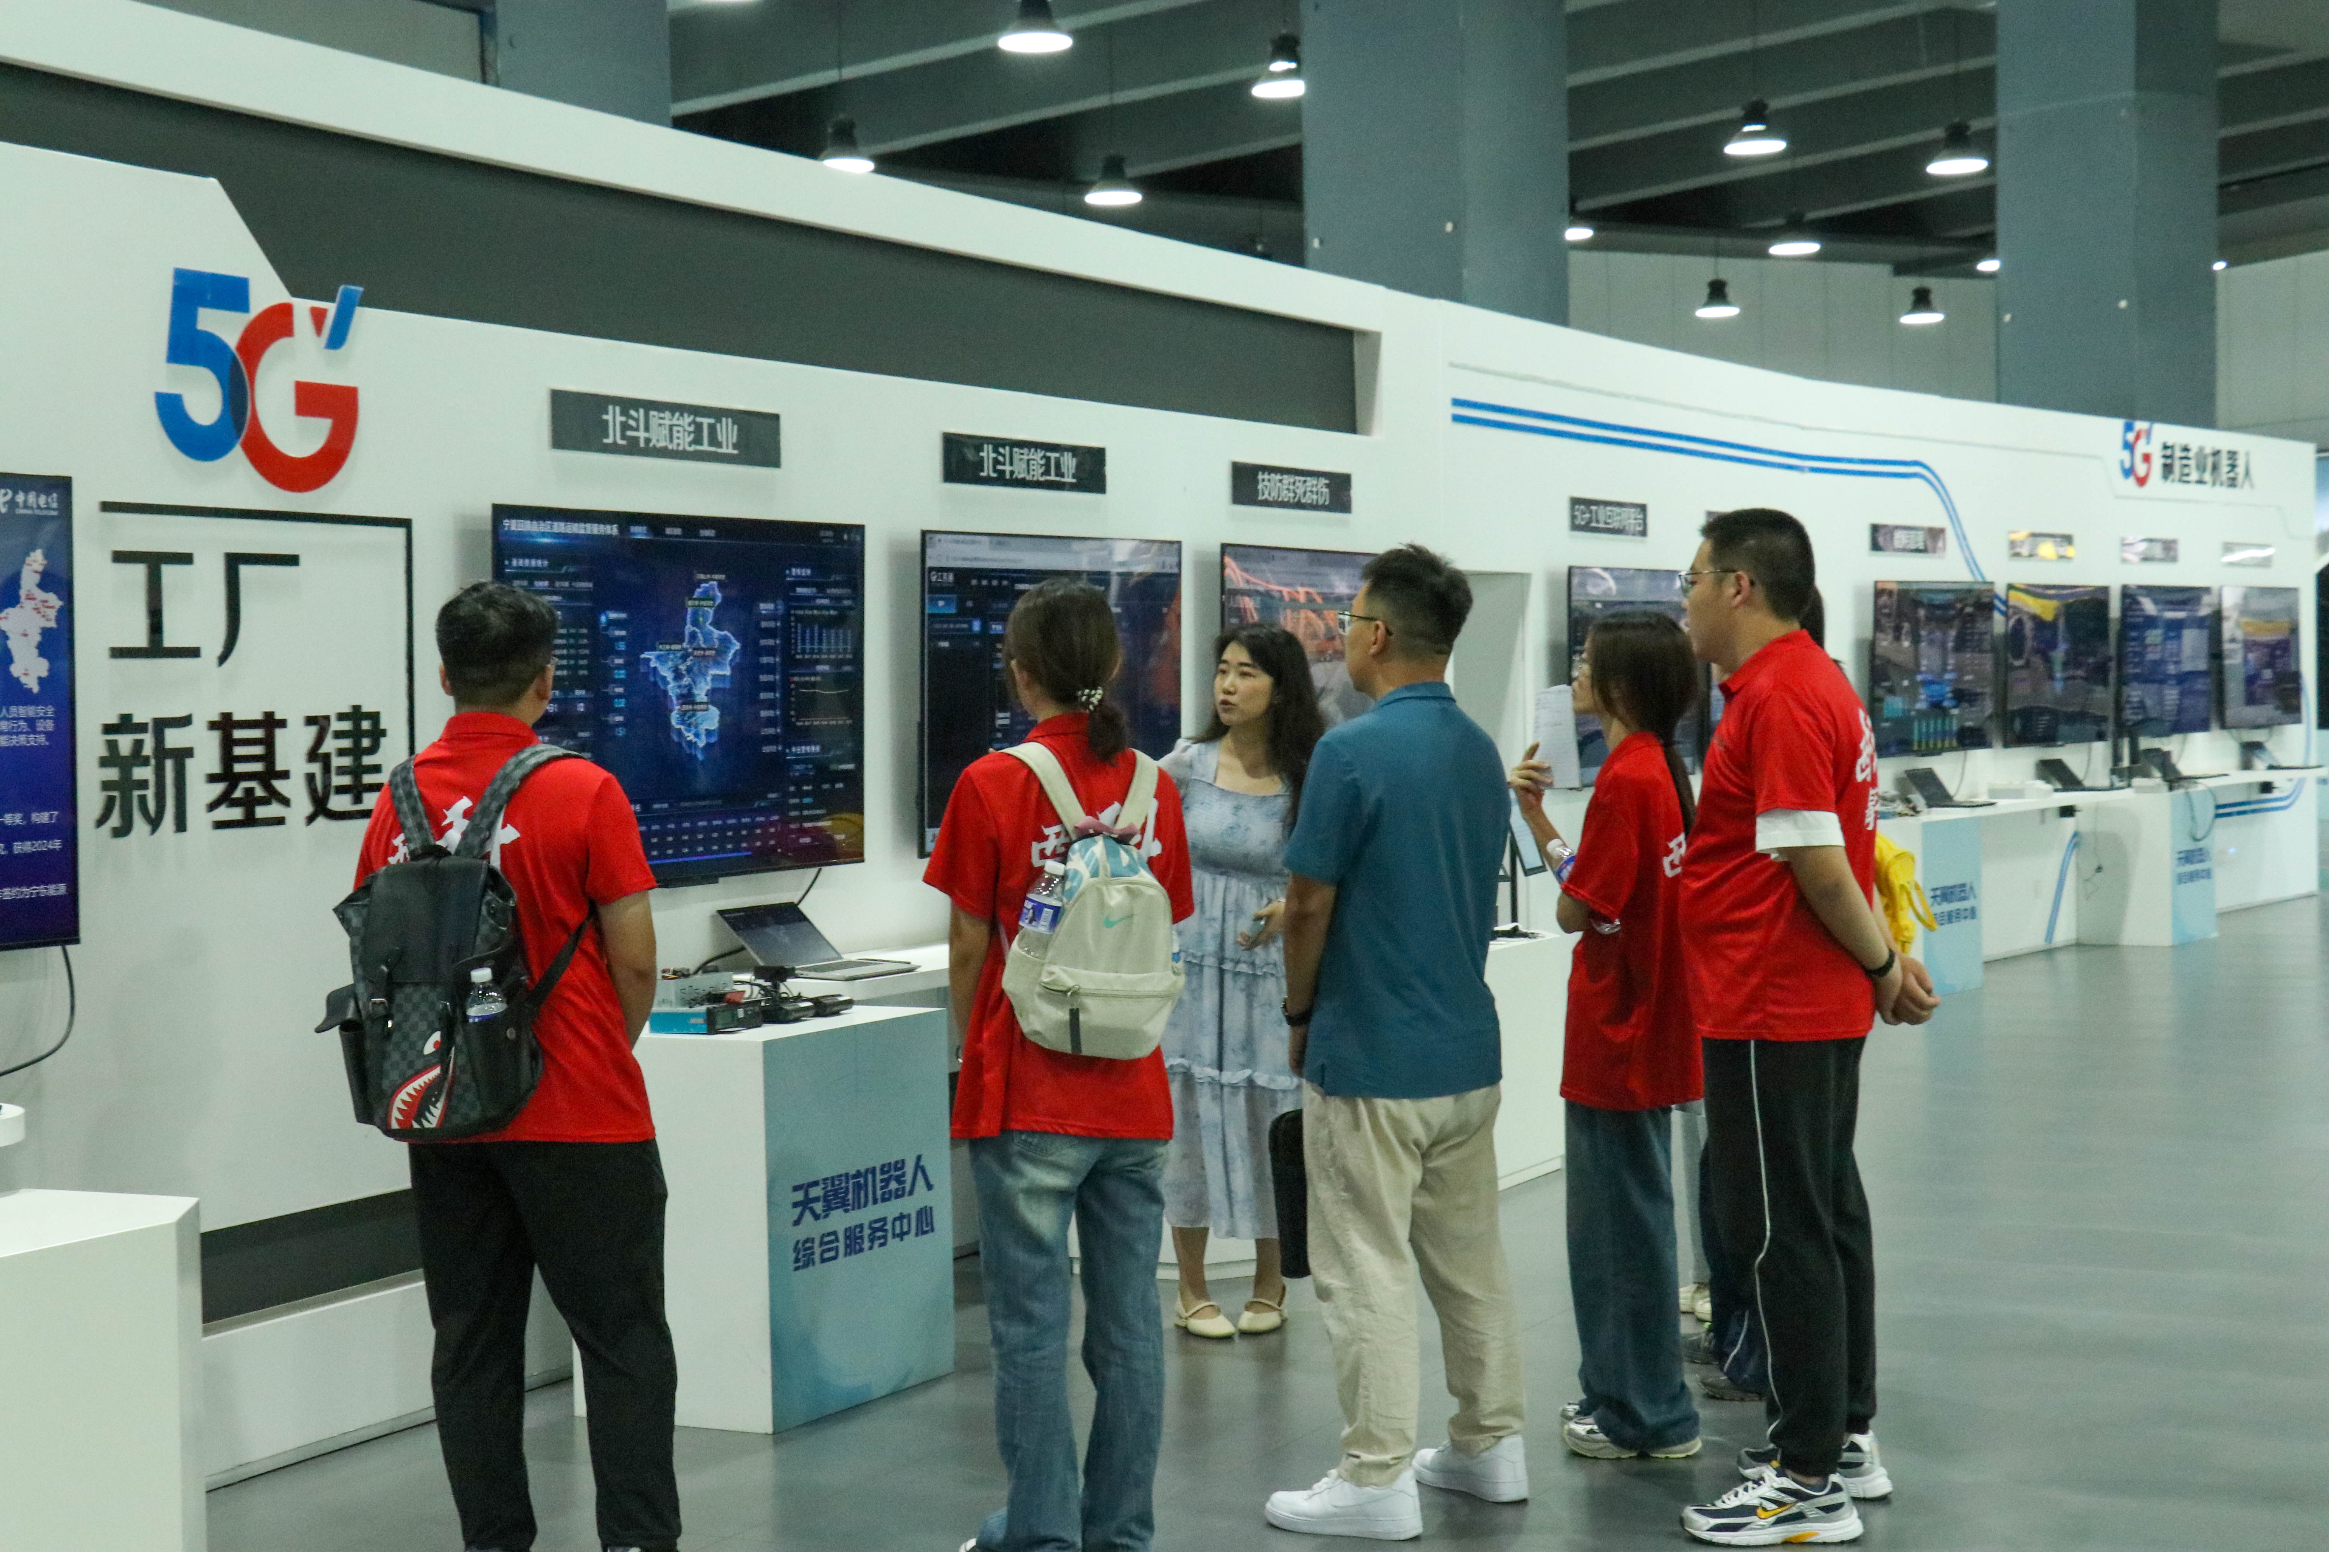

(图为讲解老师孙丽君讲解时的照片)

走进服务中心，各类机器人产品整齐陈列，11种场景化展区生动还原了机器人在不同领域的应用实景。讲解老师孙丽君详细介绍，中心依托传统汽车 4S店成熟模式，汇聚国内多家头部机器人企业，提供上百余种机器人产品，创新推出“租赁+云网+平台+AI+服务”一体化解决方案，为自治区工业企业智能化升级注入强劲动力。

在巡检机器人展区，实践团成员重点关注了矿业巡检机器人的运作原理。据介绍，这类机器人能适应复杂矿井环境，通过高清摄像头和传感器实时传回数据，有效降低人工巡检风险，提升作业效率。而在服务型机器人区域，迎宾机器人的语音交互，文旅顾问机器人的智能讲解，让大家直观感受到科技对生活服务的革新。

调研中，吴行健与孙丽君深入交流，他表示：“此次调研让青马学子近距离触摸工业智能化脉搏，尤其是机器人在矿业等传统领域的应用，与‘智创煤海’主题高度契合，为同学们将理论知识与产业实践结合提供了鲜活案例。”

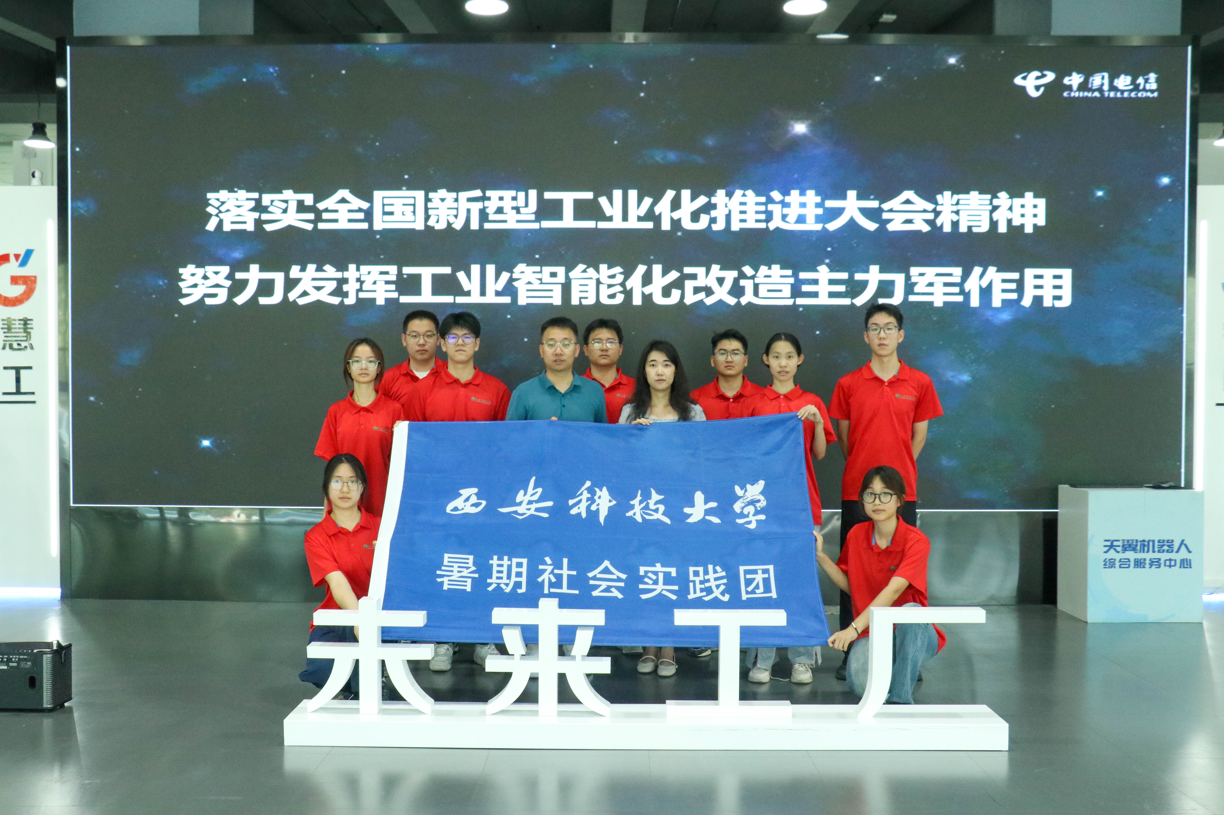

（图为实践团参观合照）

实践团成员们纷纷表示，通过实地走访，深刻体会到科技创新对传统产业转型的推动作用。未来将以此次调研为契机，把所见所感转化为学习动力，在专业领域深耕细作，为推动能源产业智能化发展贡献青年力量，让“薪火”在科技报国的征程中持续传递。